DT Urografi 1-fas K+ (852800)

Syfte
Metodbeskrivning för DT-undersökning i NU-sjukvården.

Förändringar i denna version
Förtydligat rutinen under förberedelser och IV kontrast.

Inför undersökningen
Indikation | Kartläggning urinvägar. Anatomi? Konkrement eller flebolit?  Om ej ok fyllnad: Upprepa efter cirka 10-20 minuter.
Förberedelser | - Ge 20 ml kontrast, 300 mgI/ml för hand i samband med att infart sätts. Bildtagning sker efter 30 minuter.  - Kreatinin och GFR.  - PVK
PO kontrast/dryck | 30 minuter före undersökningen ska patienten dricka 5 dl vatten. Därefter får patienten inte kissa förrän undersökningen är genomförd. Eventuell KAD ska vara stängd.
IV kontrast | Se förberedelser.
Strålskydd | Kvinnor mellan 15–50 år ska tillfrågas om eventuell graviditet.  För övriga strålskyddsregler se kapitel 4.2 och 5.2 i  Strålskydd vid undersökningar och behandlingar med röntgenstrålning
Patientposition | - Ryggläge.  - Fötterna mot gantryt.  - Armarna ovanför huvudet.

Bildtagning
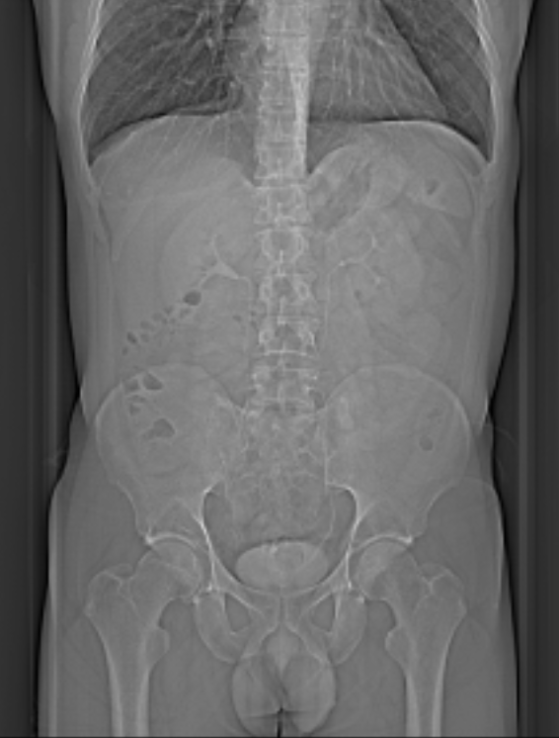
1
Bild/serie | Inställning
Scout | Mamiller – trochanter minor.
- Urinvägar K+  utsöndring  (lågdos) | Nedanför diafragma – symfys.  Patienten ska andas in och hålla andan.

Reformatering
Projektion | Inställning | 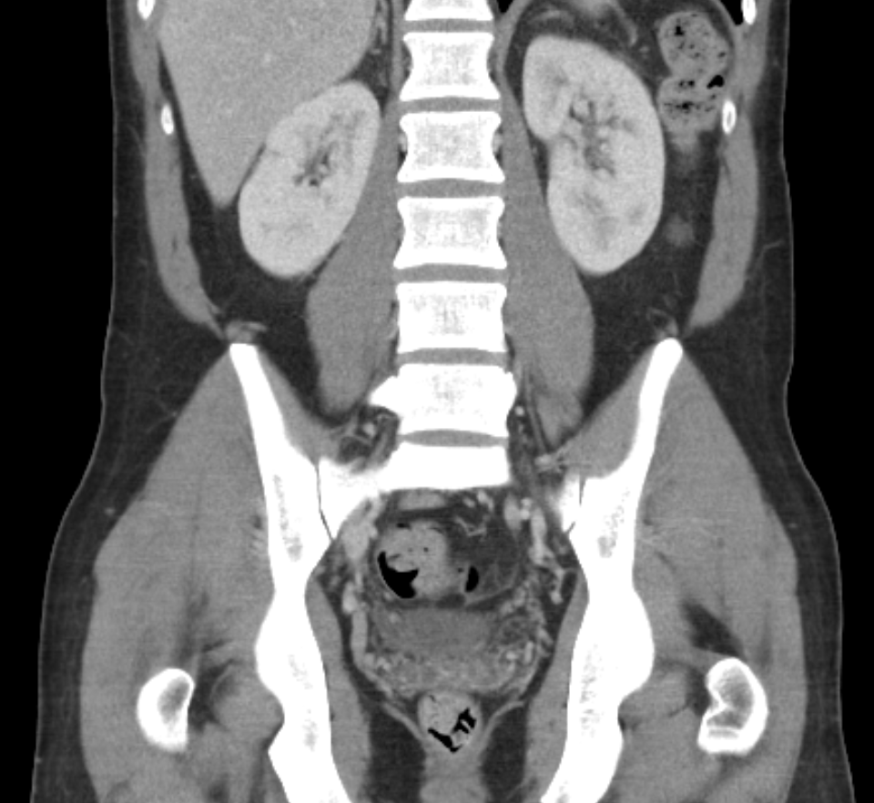  SAG  AX | 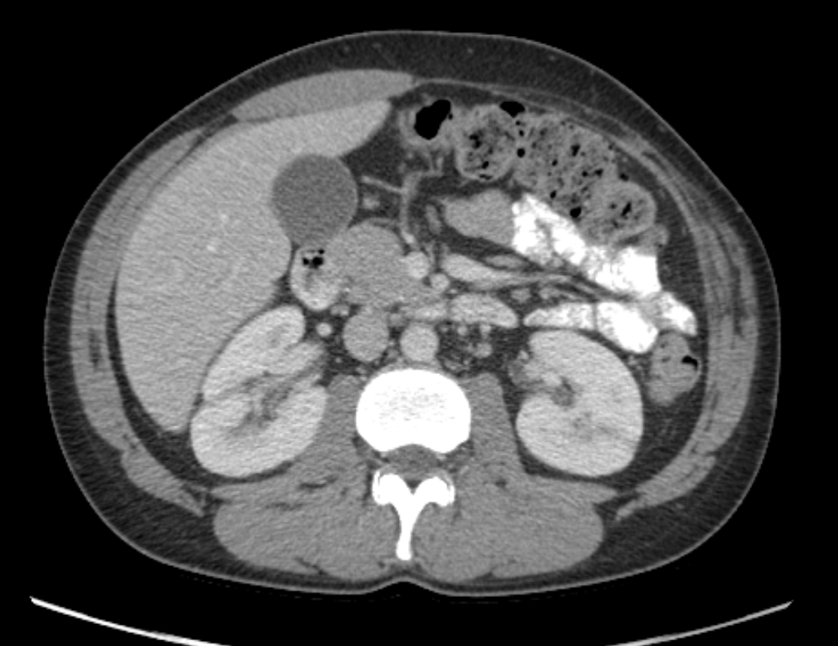  COR  SAG
AX | Justeras så att anatomin blir symmetrisk (t.ex. efter bäckenet). DFOV ska omfatta urinvägar med 5-10 cm marginal på vardera sidan om kroppen.
COR | Justeras så att anatomin blir symmetrisk.
SAG | Justeras så att anatomin blir symmetrisk.

Arkivering
Bild/serie | Projektion | Snitt/ink. | Kernel  (Siemens/GE/Toshiba) | Fönster | Arkiv
- Urinvägar K-
(lågdos) | COR | 5/3 | Br40/Standard/FC08 | C50 W450 | PACS
 | SAG | 5/3 | Br40/Standard/FC08 | C50 W450 | PACS
 | AX | 0,6/0,6 | Br40/Standard/FC08 | C50 W450 | PACS/  Syngo.via
Scout | - | - | - | - | PACS
Dosrapport | - | - | - | - | PACS

Hängning PACS
Layout 1 | Urinvägar K-  AX |  | Urinvägar K-  COR | Urinvägar K-  SAG

